T030-LOCALIZAR USANDO LAS HERRAMIENTAS DEL DESARROLLADOR DE FIREFOX LOS ELEMENTOS DE LA LISTA

HOJA DE ESTILOS INTERNA

HOJA DE ESTILOS EXTERNA (.CSS)
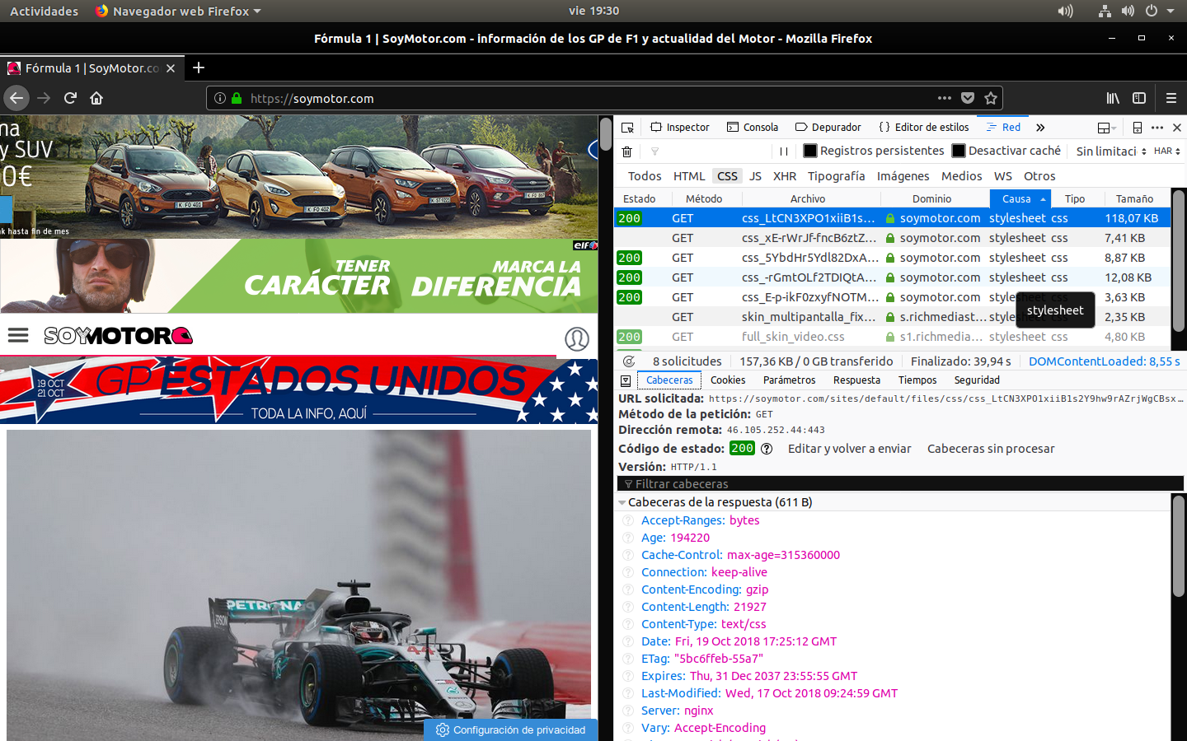

SCRIPT EN JAVASCRIPT INTERNO
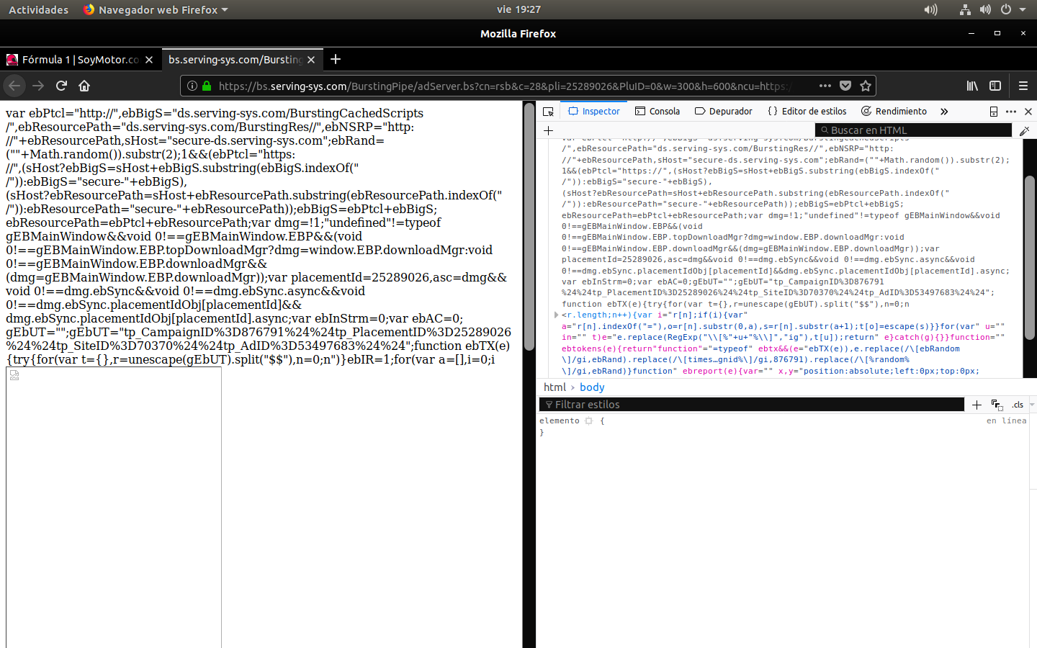

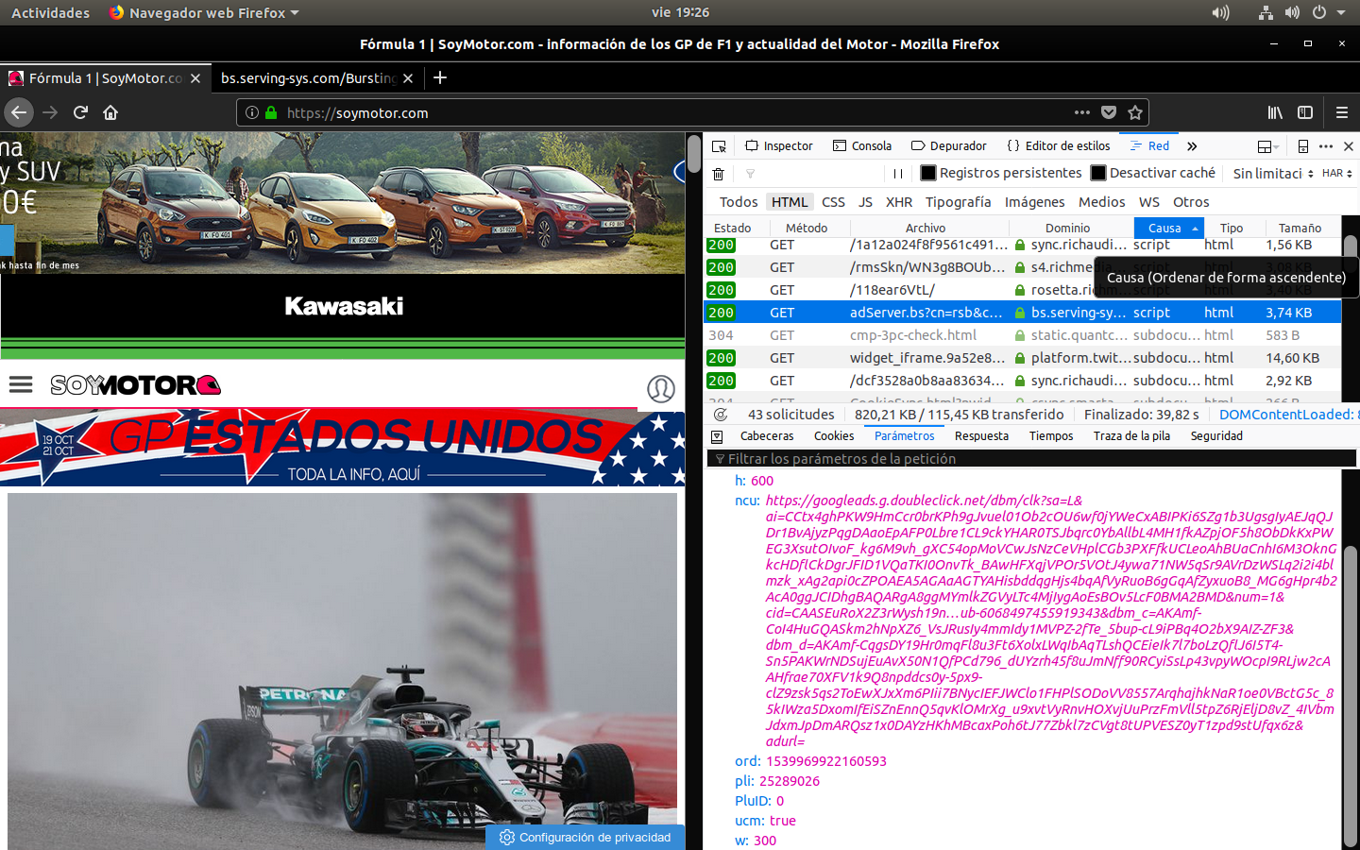
SCRIPT EN JAVASCRIPT EXTERNO (.JS)

